# МІНІСТЕРСТВО ОСВІТИ І НАУКИ УКРАЇНИ

# КИЇВСЬКИЙ НАЦІОНАЛЬНИЙ УНІВЕРСИТЕТ ІМЕНІ ТАРАСА ШЕВЧЕНКА

«ЗАТВЕРДЖУЮ»

Ректор

_____________ (Володимир БУГРОВ)

«_____» ___________________ 2024 р.

## ОСВІТНЬО-ПРОФЕСІЙНА ПРОГРАМА

**«КВАНТОВА ТЕОРІЯ ПОЛЯ,**

**ТЕОРЕТИЧНА ТА ОБЧИСЛЮВАЛЬНА ФІЗИКА»**

**Рівень вищої освіти: перший**

## (редакція від «___» ________2024 р., затверджена рішенням

_______________________________________________________)

**на здобуття освітнього ступеню**: **бакалавр**

**за спеціальністю №104 «Фізика та астрономія»**

**галузі знань №10 « Природничі науки »**

Розглянуто та затверджено

на засіданні Вченої ради

від «___» ___________ 2024 р.

протокол № ___

Введено в дію наказом ректора від «____» __________2024 за №____

Київ 2024 р.

**ЛИСТ ПОГОДЖЕННЯ**

**освітньо-наукової програми**

*1.1 Науково-методична рада: протокол №_____ від «__»_______2024 р.  
_____________________________________________________________________________*

*(особливі умови, за наявності)*

*Голова науково-методичної комісії ________________ (Андрій ГОЖИК)*

*1.2 Постійна комісія Вченої ради з питань перспективного розвитку:   
протокол №_____ від «__»_______2024 р.  
_____________________________________________________________________________*

*(особливі умови, за наявності)*

*Голова постійної комісії ________________ (ініціали, прізвище)*

*1.3 Постійна бюджетно-фінансова комісія Вченої ради Університету:  
протокол №_____ від «__»_______2024 р.  
_____________________________________________________________________________*

*(особливі умови, за наявності)*

*Голова постійної комісії ________________ (ініціали, прізвище)*

*1.4 Постійна комісія Вченої ради з питань організації наукової роботи (заповнюється лише для освітньо-наукових програм третього рівня вищої освіти на здобуття освітньо-наукового ступеню: доктор філософії):   
протокол №_____ від «__»_______2024 р.  
_____________________________________________________________________________*

*(особливі умови, за наявності)*

*Голова постійної комісії ________________ (ініціали, прізвище)*

*1.5 Постійна комісія Вченої ради з питань міжнародного співробітництва (заповнюється лише для програм які запроваджуються для навчання іноземних громадян):   
протокол №_____ від «__»_______2024 р.  
_____________________________________________________________________________*

*(особливі умови, за наявності)*

*Голова постійної комісії ________________ (ініціали, прізвище)*

*2.1 Науково-методична рада: протокол №_____ від «__»_______2024 р.  
_____________________________________________________________________________*

*(особливі умови, за наявності)*

*Голова науково-методичної ради ________________ (ініціали, прізвище)*

*3.1 Планово-фінансовий відділ:   
_____________________________________________________________________________*

*(особливі умови, за наявності)*

*Начальник ПФВ ________________ (ініціали, прізвище) «__»_______2024 р.*

*3.2 Науково-методичний центр організації навчального процесу:   
_____________________________________________________________________________*

*(особливі умови, за наявності)*

*Директор НМЦ ________________ (ініціали, прізвище) «__»_______2024 р.*

**4.1 Вчена рада фізичного факультету**

Протокол № _____ від «____» ______________ 2024 р.

__________________________________________________________________________________

**(особливі умови, за наявності)**

Голова Вченої ради  **В.М. Івченко** _________________________________ (ініціали, прізвище)

**4.2 Науково-методична комісія фізичного факультету**

Протокол № _____ від «____» ______________ 2024 р.

__________________________________________________________________________________

**(особливі умови, за наявності)**

Голова науково-методичної комісії **О.Я. Оліх**________________________ (ініціали, прізвище)

**4.3 Кафедра теоретичної фізики___**

Протокол № _____ від «____» ______________ 2024 р.

_____________________________________________________________________________

**(особливі умови, за наявності)**

Завідувач кафедри  **О.В. Романенко__________________**____________ (ініціали, прізвище)

**4.4 Кафедра квантової теорії поля та космомікрофізики___**

Протокол № _____ від «____» ______________ 2024 р.

_____________________________________________________________________________

**(особливі умови, за наявності)**

Завідувач кафедри  **С.Й. Вільчинський___________**________________ (ініціали, прізвище)

Розробники:

1. Керівник проєктної групи: Горбар Едуард Володимирович, професор кафедри квантової теорії поля та космомікрофізики, доктор фізико-математичних наук, професор, член-кореспондент НАН України
2. Члени проєктної групи:

Ледней Михайло Федорович

Вільчинський Станіслав Йосипович

Романенко Олександр Вікторович

Горкавенко Володимир Миколайович

Бєлих Світлана Петрівна

Соболь Олександр Олександрович

**ІНФОРМАЦІЯ ПРО ЗОВНІШНЮ АПРОБАЦІЮ**

А. Рецензії :

РЕЦЕНЗІЇ

На освітньо-професійну програму

«Квантова теорія поля, теоретична та обчислювальна фізика»

за освітнім ступенем «Бакалавр» спеціальності 104 «Фізика та астрономія»,

розроблену на фізичному факультеті Київського національного університету

імені Тараса Шевченка

1. Завідувач відділу астрофізики та елементарних частинок Інституту теоретичної фізики імені М.М. Боголюбова, доктор фізико-математичних наук, професор, академік НАН України В.П. Гусинін.

2. Завідувач відділу синергетики Інституту теоретичної фізики імені М.М. Боголюбова, доктор фізико-математичних наук, професор, академік НАН України Б.І. Лев.

3. Завідувач відділу теоретичної фізики Інституту фізики напівпровідників імені В.Є. Лашкарьова, доктор фізико-математичних наук, професор, член-кореспондент НАН України В.О. Кочелап.

**ПЕРЕДМОВА**

Розроблено робочою групою у складі:

|  |  |  |  |  |  |  |  |
| --- | --- | --- | --- | --- | --- | --- | --- |
| Прізвище, ім’я, по батькові керівника та членів проєктної групи | Найменування посади  (для сумісників — місце основної роботи, найменування посади) | | Найменування закладу, який закінчив викладач  (рік закінчення, спеціальність, кваліфікація згідно з документом про вищу освіту) | Науковий ступінь,  шифр і найменування наукової спеціальності, тема дисертації, вчене звання, за якою кафедрою (спеціальністю) присвоєно | Стаж науково-педагогічної та/або наукової роботи | Інформація про наукову діяльність (основні публікації за напрямом, науково-дослідна робота, участь у конференціях і семінарах, робота з аспірантами та докторантами, керівництво науковою роботою студентів) | Відомості про підвищення кваліфікації викладача (найменування закладу, вид документа, тема, дата видачі) |
| Керівник проєктної групи | | | | | | | |
| **Горбар**  **Едуард Володимирович** | Професор  кафедри квантової теорії поля та космомікрофізики | | Київський державний університет ім. Т.Г.Шевченка, 1990, теоретична фізика, фізик-викладач | Доктор фізико-математичних наук, 01.04.02 – теоретична фізика, ДД 008772 від 10.11.2010, «Динамічне порушення симетрії в зовнішніх полях»;  старший науковий співробітник АС №004218 від 11.05.2005;  професор АП №005201 від 20.06.2023;  член-кореспондент НАН України, 2024. | стаж наукової роботи – 30 років  стаж педагогічної роботи – 16 років. | Основні напрямки наукової діяльності: дослідженнями кіральних ефектів в релятивістській ферміонній матерії, а також систем теорії конденсованого середовища чиї низькоенергетичні збудження описуються релятивістські подібними рівняннями Дірака та Вейля; космологія раннього Всесвіту; макроскопічні квантові явища.  1. P.O. Sukhachov and E.V. Gorbar, Superconductivity in Weyl semimetals in a strong pseudomagnetic field, Physical Review B **102**, 014513 (2020);  <https://doi.org/10.1103/PhysRevB.102.014513>  2. O.O. Sobol, E.V. Gorbar, O.M. Teslyk and S.I. Vilchinskii, Generation of an electromagnetic field nonminimally coupled to gravity during Higgs inflation, Physical Review D **104**, 043509 (2021);  <https://doi.org/10.1103/PhysRevD.104.043509>  3. A. A. Herasymchuk, P. O. Sukhachov and E. V. Gorbar, Electric and chiral response to a pseudoelectric field in Weyl materials, Physical Review B **106**, 045132 (2022);  <https://doi.org/10.1103/PhysRevB.106.045132>  4. K. Korshynska, Yu.M. Bidasyuk, E.V. Gorbar, J. Jia and A.I. Yakimenko, Dynamical galactic effects induced by solitonic vortex structure in bosonic dark matter, European Physical Journal C **83**, 451 (2023);  <https://doi.org/10.1140/epjc/s10052-023-11548-1>  5. A.A. Herasymchuk, E.V. Gorbar and P.O. Sukhachov, Viscoelastic response and anisotropic hydrodynamics in Weyl semimetals, Physical Review B **110**, 035133 (2024); <https://doi.org/10.1103/PhysRevB.110.035133>  Під керівництвом Горбара Е.В. захистилося 2 кандидата фізико-математичних наук. |  |
| Члени проєктної групи | | | | | | | |
| **Ледней Михайло Федорович** | Професор кафедри теоретичної фізики | Київський університет імені Тараса Шевченка, 1992, спеціальність: - фізика, кваліфікація- фізик, викладач | | Доктор фізико-математичних наук,  01.04.02. — теоретична фізика;  «Орієнтаційна нестійкість та впорядкування у зовнішніх полях обмежених рідких кристалів»,  диплом ДД№004007 від 26.02.2015 р.;  Доцент кафедри теоретичної фізики (Атестат доцента ДЦ№006048 від 23.12.2002 р.) | 28 років | Основний напрямок наукової діяльності:  явища двохвильової взаємодії та обміну енергією в гібридних системах рідких кристалів, оптичні явища в фотонних кристалах з рідкокристалічними шарами, фотоніка та плазмонні явища в рідкокристалічних системах.Має понад 140 наукових та навчально-методичних публікацій. З них: 65 наукові статті, понад 70 тез доповідей на національних і міжнародних наукових конференціях, 13 навчально-методичних робіт (з них 4 навчальних посібників).  Основні публікації:  1. Tarnavskyy O.S., Savchenko A.M., Ledney M.F., Two-dimensional director configurations in a nematic-filled cylindrical capillary with the hybrid director alignment on its surface, Liq. Cryst., 2020, Vol. 47, No 6, P. 851-858. https:// doi.org/10.1080/02678292.2019. 1685688  2.O.S.Tarnavskyy, M.F.Ledney, Orientational instability of the director in a nematic cell caused by electro-induced anchoring modification, Condensed Matter Physics, 2021, Vol. 24, No 1, 13601: 1–14. DOI: 10.5488/CMP.24.13601.  3.A. Nych , R. Kravchuk , U. Ognysta, M. Ledney, O. Yaroshchuk, Double-twisted nematic director configurations in cylindrical capillaries with a photocontrollable angle of twist. Phys. Rev. E, 2021, Vol. 104, 054703. DOI: 10.1103/PhysRevE.104.054703  4. I. Yakovkin, A. Lesiuk, M. Ledney, V. Reshetnyak. Director orientational instability in a planar flexoelectric nematic cell with easy axis gliding. Journal of Molecular Liquids, 2022, 2022, Vol. 363, 119888. <https://doi.org/10.1016/j.molliq.2022.119888>  4. A.I. Lesiuk, M. F. Ledney, V.Yu. Reshetnyak. Light-induced Fredericks transition in the nematic liquid crystal cell with plasmonic nanoparticles at a cell bounding substrate. Phys. Rev. E, 2022, Vol. 106, 024706. DOI: 10.1103/PhysRevE.106.024706  Керує науковою роботою бакалаврів, магістрів та аспірантів. Член спеціалізованої ради Д 26.001.08. Під керівництвом Леднея М.Ф. захистилось 2 кандидати фіз.-мат. наук.  Рецензент Liquid Crystals та Physical Review Journals. | 1. 2019 р., комп’ютерні курси “CPA: Programming Essential in C++” (Cisco Networking Academy).  2. 2023 р., навчання KNU Teach Week 4 (сертифікат виданий 20.01.2023).  3. З 13 по 24 лютого 2023 р., програма підвищення кваліфікації працівників закладів вищої освіти обсягом 2 кредити ЄКТС та акредитований інтегрувати курс «Створення та розвиток IT-продуктів» у своєму закладі вищої освіти (сертифікат № 145/02-2023).  4. З 13 лютого по 10 березня 2023 р., підвищення кваліфікації за програмою «Роль гарантів освітніх програм у розбудові внутрішньої системи забезпечення якості вищої освіти» з обсягом навчального часу 90 академічних годин / 3 кредити ЄКТС (сертифікат № KU 02070944/000165-23, виданий 10.03.2023 р.). |
| **Романенко Олександр Вікторович** | Завідувач  кафедри  теоретич  ної фізики,  доцент | Київський  національний  університет  імені Тараса  Шевченка  1998,  спеціальність  – фізика,  кваліфікація –  фізик | | Кандидат фізико-  математичних наук,  01.04.02 –  теоретична фізика,  2002 р. – дис. на  здобуття ступеня  канд. фіз.-мат. наук  «Застосування варі-  аційного принципу  Швінгера до кван-  тування систем у ви-  кривленому просто-  рі», доцент кафедри  теоретичної фізики,  атестат 12ДЦ 024817 | 24 роки | Основні напрямки наукової діяльності: квантова  оптика, теорія рідких кристалів Автор 27 наукових  праць. Основні публікації:  1. G.A. Kazakov, A.N.Litvinov, B.G.Matisov,  A.V.Romanenko, V.I. Romanenko, L.P.Yatsenko,  Influence of the atomic-wall collision elasticity on the  CPT resonance shape,  J.Phys.B. – 2011 – т. 44 – 235401, 1-9.  2. Kazakov G.A., Litvinov A.N., Romanenko V.I.,  Romanenko A.V.,  Yatsenko L.P., Schreitl M., Winkler G.,  Schumm T., Performance of a Th-229 Thorium solid-  state nuclear clock, New Journal of Physics – 2012 –  т.14, 083019  3. Romanenko V.I.,Romanenko A.V., Yatsenko L.P.,  Udovitskaya Ye.G., Cooling and trapping of atoms and  molecules by counterpropagating pulse trains, Phys. Rev.  – 2014 – т. 90A, 053421 |  |
| **Вільчинський Станіслав Йосипович** | Завідувач кафедри квантової теорії поля та космомікрофізики, професор | Київський державний університет ім. Т.Г.Шевченка, 1990, загальна фізика, фізик-викладач | | Доктор фізико-математичних наук, 01.04.02 – теоретична фізика, ДД № 002853 від 09.04.2003, «Надплинна гідродинаміка та типи збуджень в квантових бозе-системах за наявності двох конденсатів», професор кафедри квантової теорії поля ПР № 003044 від 21.10.2004 | Стаж науково-педагогічної роботи 30 років | Основні напрямки наукової діяльності: Космологія раннього Всесвіту, розширення Стандартної Моделі фізики елементарних частинок, макроскопічні квантові явища.  1. O. O. Sobol, E. V. Gorbar, A. I. Momot, and S. I. Vilchinskii, Schwinger production of scalar particles during and after inflation from the first principles, Physical Review D 102, 023506 (2020); <https://doi.org/10.1103/PhysRevD.102.023506>  2. E.V. Gorbar, K. Schmitz, O.O. Sobol, and S.I. Vilchinskii, Gauge-field production during axion inflation in the gradient expansion formalism, Physical Review D **104**, 123504 (2021); <https://doi.org/10.1103/PhysRevD.104.123504>  3. E. V. Gorbar, K. Schmitz, O. O. Sobol, and S. I. Vilchinskii, Hypermagnetogenesis from axion inflation: Model-independent estimates, Physical Review D **105**, 043530 (2022); <https://doi.org/10.1103/PhysRevD.105.043530>  4.R. Durrer, O. Sobol, and S. Vilchinskii, Backreaction from gauge fields produced during inflation, Physical Review D **108**, 043540 (2023);  <https://doi.org/10.1103/PhysRevD.108.043540>  5. R. Durrer, R. von Eckardstein, D. Garg, K. Schmitz, O. Sobol, and S. Vilchinskii, Scalar perturbations from inflation in the presence of gauge fields, Physical Review D **110**, 043533 (2024); <https://doi.org/10.1103/PhysRevD.110.043533>  Під керівництвом Вільчинського С.Й. захистилося 4 кандидати фіз.-мат. наук. |  |
| **Горкавенко Володимир Миколайович** | Доцент кафедри квантової теорії поля та космомікрофізики | Київський національний університет ім. Тараса Шевченка, 2001, фізика ядра та елементарних частинок, магістр фізики, викладач | | Доктор фізико-математичних наук, 01.04.02 – теоретична фізика, «Пошук проявiв частинок та топологiчних струноподiбних об'єктiв за межами Стандартної моделi» | Стаж науково-педагогічної роботи 20 років | Основні напрямки наукової діяльності: квантові ефекти у зовнішніх полях; топологічні об'єкти в теоретико-польових моделях; розширення Стандартної моделі фізики елементарних частинок; пошук частинок нової фізики.  1. V.M. Gorkavenko, Yu.R. Borysenkova and M.S. Tsarenkova, Production of GeV-scale heavy neutral leptons in three-body decays. Comparison with the PYTHIA approach, Journal of Physics G **48**, 10 (2021);  <https://doi.org/10.1088/1361-6471/ac1394>  2. Yu.A. Sitenko, V.M. Gorkavenko and M.S. Tsarenkova, Magnetic flux in the vacuum of quantum bosonic matter in the cosmic string background, Physical Review D **106**, 105010 (2022);  <https://doi.org/10.1103/PhysRevD.106.105010>  3. Yu. Borysenkova, P. Kashko, M. Tsarenkova, K. Bondarenko and V. Gorkavenko, Production of Chern-Simons bosons in decays of mesons, Journal of Physics G **49**, 085003 (2022);  <https://doi.org/10.1088/1361-6471/ac77a7>  4. E.V. Gorbar, T.V. Gorkavenko, V.M. Gorkavenko and O.M. Teslyk, Magnetogenesis in non-local models during inflation, Ukrainian Journal of Physics **68**, no.10, 647 (2023);  <https://doi.org/10.15407/ujpe68.10.647>  5. V. Gorkavenko, B.K. Jashal, V. Kholoimov, Ye. Kyselov, D. Mendoza, M. Ovchynnikov, A. Oyanguren, V. Svintozelskyi and J. Zhuo, LHCb potential to discover long-lived new physics particles with lifetimes above 100 ps, European Physical Journal C **84**, 608 (2024);  <https://doi.org/10.1140/epjc/s10052-024-12906-3> |  |
| **Бєлих**  **Світлана Петрівна** | Асистент кафедри теоретичної фізики | Київський національний університет імені Тараса Шевченка, 2007; фізика, магістр фізики, викладач | | Кандидат фізико-математичних наук, 01.04.02 - теоретична фізика, Диплом ДK 067150, виданий 23.02.2011 | 12 років | Основні напрямки наукової діяльності: теорія рідких кристалів, нелінійна оптика, лінзи зі змінною фокусною відстанню, теоретичне моделювання та оптимізація лінз на основі рідких кристалів.  1. S. P. Bielykh, T. Galstian, and V. Yu Reshetnyak, Theoretical modeling of photo-induced lens formation in a polymerizable matrix containing quantum dots, Journal of the Optical Society of America B **35**, 2029 (2018); <https://doi.org/10.1364/JOSAB.35.002029>  2. Yu. Kurioz, S. Bielykh, P. Korniychuk, V. Reshetnyak, Optical effects in liquid crystal cell with photosensitive chalcogenide glass substrate, Molecular Crystals and Liquid Crystals **696,** 43-54 (2020); <https://doi.org/10.1080/15421406.2020.1731092>  3. C.П. Бєлих, В.Ю. Решетняк. Рідкокристалічні лінзи з керованою  оптичною силою // Наукова рада з проблеми «Фізика м’якої речовини». Короткий підсумок діяльності протягом 2016–2020 років. – Львів-Київ, 2021. – 193 с., с.84.  4. S.P. Bielykh, T.V. Galstian, V.Yu. Reshetnyak, Theoretical study of the reaction–diffusion model of a three-component photopolymerizable system taking into account the shrinking effect, Results in Optics **11,** 100389 (2023); <https://doi.org/10.1016/j.rio.2023.100389>  5. S.P. Bielykh, L. Lucchetti, V.Yu. Reshetnyak, Photoaligned Tunable Liquid Crystal Lenses with Parabolic Phase Profile, Crystals **13**, 1104 (2023); <https://doi.org/10.3390/cryst13071104> | 1. Програма KNU  Educators’ week by Genesis для викладачів КНУ імені Тараса Шевченка, 139knuewbg, 25.07.22-05.08.22;  2. Підвищення кваліфікації та розвитку педагогічних компетентностей викладачів, KNU Teach Week 3, № 16-22, 07.02.22;  3. Підвищення кваліфікації та розвитку педагогічних компетентностей викладачів, KNU Teach Week, 09.06.21;  4. Digital Skills Pro, 22.03.21  5. Підвищення кваліфікації та розвитку педагогічних компетентностей викладачів. KNU Teach Week. 25.01.21;  6. 2017 рік, Інститут Фізики Академії Наук України |
| **Соболь**  **Олександр**  **Олександрович** | Докторант кафедри квантової теорії поля та космомікро- фізики | Київський національний університет імені Тараса Шевченка, 2015; фізика ядра та фізика високих енергій; магістр фізики ядра та фізики високих енергій, фізик, молодший науковий співробітник (фізика) | | Кандидат фізико-математичних наук, 01.04.02 – теоретична фізика  ДК № 046485 від 20.03.2018 р., «Надкритична нестабільність у графені з зарядженими домішками» | Стаж наукової роботи 6 років, науково-педагогічної роботи 3 роки | Основні напрями наукової діяльності: космологія раннього Всесвіту, космологічні магнітні поля  1. O. O. Sobol, A. V. Lysenko, E. V. Gorbar, and S. I. Vilchinskii, Gradient expansion formalism for magnetogenesis in the kinetic coupling model, Physical Review D **102**, 123512 (2020);  <https://doi.org/10.1103/PhysRevD.102.123512>  2. A. Boyarsky, V. Cheianov, O. Ruchayskiy, and O. Sobol, Evolution of the Primordial Axial Charge across Cosmic Times, Physical Review Letters **126**, 021801 (2021); <https://doi.org/10.1103/PhysRevLett.126.021801>  3.R. Durrer, O. Sobol, and S. Vilchinskii, Magnetogenesis in Higgs-Starobinsky inflation, Physical Review D **106**, 123520 (2022); <https://doi.org/10.1103/PhysRevD.106.123520>  4. R. von Eckardstein, M. Peloso, K. Schmitz, O. Sobol, and L. Sorbo, Axion inflation in the strong-backreaction regime: decay of the Anber-Sorbo solution, Journal of High Energy Physics **11**, 183 (2023); <https://doi.org/10.1007/JHEP11(2023)183>  5. A. V. Lysenko and O. O. Sobol, Quantum kinetic approach to the Schwinger production of scalar particles in an expanding universe, General Relativity and Gravitation **56**, 39 (2024); <https://doi.org/10.1007/s10714-024-03226-8> | 1. 2021 р., навчання “KNU Teach Week”, сертифікат від 25.01.21;  2. 2023 р., навчання “KNU Teach Week 4”, сертифікат від 20.01.23;  3. 2023-2024 рр., комп’ютерні курси “Programming for Everybody (Getting Started with Python)”, сертифікат від 30.11.23, ”Python Data Structures”, сертифікат від 24.12.23, “Using Python to Access Web Data”, сертифікат від 19.01.24 (Мічиґанський ун-т, на платформі Coursera) |

При розробці освітньої програми враховано вимоги стандарту спеціальності 104 Фізика та астрономія за першим рівнем вищої освіти.

**ПРОФІЛЬ ОСВІТНЬО-НАУКОВОЇ ПРОГРАМИ**

«Квантова теорія поля, теоретична та обчислювальна фізика»

«Quantum field theory, theoretical and computational physics»

зі спеціальності 104 «Фізика та астрономія»

|  |  |
| --- | --- |
| **1 – Загальна інформація** | |
| **Ступінь вищої освіти та назва кваліфікації** | Ступінь вищої освіти: Бакалавр  Спеціальність: 104 Фізика та астрономія  Освітня програма: Квантова теорія поля, теоретична та обчислювальна фізика  Degree: Bachelor  Specialty: 104 Physics and astronomy  Education program: “Quantum field theory, theoretical and computational physics” |
| **Мова(и) навчання і оцінювання** | Українська/Ukrainian |
| **Обсяг освітньої програми** | 240 кредитів (8 семестрів) |
| **Тип програми** | Освітньо-професійна |
| **Повна назва закладу вищої освіти, а також структурного підрозділу у якому здійснюється навчання** | Київський національний університет імені Тараса Шевченка, фізичний факультет/  Taras Shevchenko National University of Kyiv,  Faculty of Physics |
| **Назва закладу вищої освіти який бере участь у забезпеченні програми** (заповнюється для програм подвійного і спільного дипломування) |  |
| **Офіційна назва освітньої програми,**  **ступінь вищої освіти та назва кваліфікації ВНЗ-партнера мовою оригіналу** (заповнюється для програм подвійного і спільного дипломування) |  |
| **Наявність акредитації** |  |
| **Цикл/рівень програми** | HPK - 6 рівень, FQ-EHEA - перший цикл, EQF LLL - 6 рівень |
| **Передумови** | На базі повної середньої освіти |
| **Форма навчання** | Денна |
| **Термін дії освітньої програми** | 5 років |
| **Інтернет-адреса постійного розміщення опису освітньої програми** |  |
| **2 – Мета освітньої програми** | |
| **Мета програми (з врахуванням рівня кваліфікації)** | Надати освіту в області фізики та астрономії з можливістю широкого доступу до працевлаштування за спеціальністю; підготувати мотивованих фахівців, здатних до ефективного проведення наукових досліджень та розв’язання складних задач як у області фізики, так і міждисциплінарних областях за допомогою сучасних аналітичних і числових методів, а також технологій обробки та аналізу даних. |
| **3 - Характеристика освітньої програми** | |
| **Предметна область (галузь знань / спеціальність / спеціалізація програми)** | 10 Природничі науки/  104 Фізика та астрономія/ |
| **Орієнтація освітньої програми** | Освітньо-професійна академічна |
| **Основний фокус освітньої програми та спеціалізації** | Загальна освіта за спеціальністю 104 «Фізика та астрономія» з поглибленим вивченням математичних дисциплін, фізичних курсів теоретичного спрямування та ознайомленням з сучасними методами програмування, числового моделювання, аналізу та обробки даних. Ключові слова: теоретична фізика, квантова теорія поля, числові методи, аналіз та обробка даних |
| **Особливості програми** | Програма передбачає отримання фундаментальної освіти фізиків-теоретиків, що включає поглиблене вивчення математичних курсів та фізичних дисциплін теоретичного спрямування, оволодіння сучасними методами програмування, аналізу та обробки даних, що відповідають сучасним тенденціям розвитку фізики та світової науки в цілому. Програма містить велику складову науково-дослідної роботи студентів, а також навчальну практику за фахом. |
| **4 – Придатність випускників**  **до працевлаштування та подальшого навчання** | |
| **Придатність до працевлаштування** | Випускники можуть працювати на посадах наукових співробітників та технічних фахівців у галузі фізичних наук.  Робочі місця в компаніях, малих підприємствах та інститутах академічного, науково-дослідного, технологічного та інформаційного сектору. |
| **Подальше навчання** | Мають право продовжити навчання на другому рівні вищої освіти як в межах основної та спорідненої предметної області, так і поза ними. |
| **5 – Викладання та оцінювання** | |
| **Викладання та навчання** | Лекції, семінари, практичні заняття, лабораторні роботи в групах (до 10 осіб), самостійна робота на основі підручників та конспектів, консультації із викладачами, проходження практики з відривом від теоретичного навчання на базі фізичного факультету та/або науково-дослідних інституту НАНУ; написання кваліфікаційної роботи бакалавра, яка презентується, оцінюється та обговорюється за участі викладачів та одногрупників. |
| **Оцінювання** | Письмові та усні іспити, заліки, диференційовані заліки, презентації, контрольні роботи, поточний контроль, захист практик, комплексний іспит з фізики, захист кваліфікаційної роботи бакалавра. |
| **6 – Програмні компетентності** | |
| **Інтегральна компетентність** | Здатність розв’язувати складні спеціалізовані задачі та практичні проблеми з фізики та астрономії у професійній діяльності або у процесі подальшого навчання, що передбачає застосування певних теорій і методів фізики та астрономії і характеризується комплексністю та невизначеністю умов. |
| **Загальні компетентності (ЗК)** | **ЗК1**. Здатність до абстрактного мислення, аналізу та синтезу.  **ЗК2**. Здатність застосовувати знання у практичних ситуаціях.  **ЗК3**. Навички використання інформаційних і комунікаційних технологій.  **ЗК4**. Здатність бути критичним і самокритичним.  **ЗК5**. Здатність приймати обґрунтовані рішення.  **ЗК6**. Навички міжособистісної взаємодії. ЗК61. Здатність ухвалювати рішення та діяти, дотримуючись принципу неприпустимості корупції та будь-яких інших проявів недоброчесності.  **ЗК7**. Навички здійснення безпечної діяльності.  **ЗК8**. Здатність оцінювати та забезпечувати якість виконуваних робіт.  **ЗК9**. Визначеність і наполегливість щодо поставлених завдань і взятих обов’язків.  **ЗК10**. Прагнення до збереження навколишнього середовища.  **ЗК11**. Здатність діяти соціально відповідально та свідомо.  **ЗК12**. Здатність спілкуватися державною мовою як усно, так і письмово.  **ЗК13**. Здатність спілкуватися іноземною мовою.  **ЗК14**. Здатність реалізувати свої права і обов’язки як члена суспільства, усвідомлювати цінності громадянського (вільного демократичного) суспільства та необхідність його сталого розвитку, верховенства права, прав і свобод людини і громадянина в Україні.  **ЗК15**. Здатність зберігати та примножувати моральні, культурні, наукові цінності і досягнення суспільства на основі розуміння історії та закономірностей розвитку предметної області, їх місця у загальній системі знань про природу і суспільство та у розвитку суспільства, техніки і технологій, використовувати різні види та форми рухової активності для активного відпочинку та ведення здорового способу життя. |
| **Фахові компетентності**  **спеціальності (ФК)** | **ФК1**. Знання і розуміння теоретичного та експериментального базису сучасної фізики та астрономії.  **ФК2**. Здатність використовувати на практиці базові знання з математики як математичного апарату фізики і астрономії при вивченні та дослідженні фізичних та астрономічних явищ і процесів.  **ФК3**. Здатність оцінювати порядок величин у різних дослідженнях, так само як точності та значимості результатів.  **ФК4**. Здатність працювати із науковим обладнанням та вимірювальними приладами, обробляти та аналізувати результати досліджень.  **ФК5**. Здатність виконувати обчислювальні експерименти, використовувати чисельні методи для розв’язування фізичних та астрономічних задач і моделювання фізичних систем.  **ФК6**. Здатність моделювати фізичні системи та астрономічні явища і процеси.  **ФК7**. Здатність використовувати базові знання з фізики та астрономії для розуміння будови та поведінки природних і штучних об’єктів, законів існування та еволюції Всесвіту.  **ФК8**. Здатність виконувати теоретичні та експериментальні дослідження автономно та у складі наукової групи.  **ФК9**. Здатність працювати з джерелами навчальної та наукової інформації.  **ФК10**. Здатність самостійно навчатися і опановувати нові знання з фізики, астрономії та суміжних галузей.  **ФК11**. Розвинуте відчуття особистої відповідальності за достовірність результатів досліджень та дотримання принципів академічної доброчесності разом з професійною гнучкістю.  **ФК12**. Усвідомлення професійних етичних аспектів фізичних та астрономічних досліджень.  **ФК13**. Орієнтація на найвищі наукові стандарти – обізнаність щодо фундаментальних відкриттів та теорій, які суттєво вплинули на розвиток фізики, астрономії та інших природничих наук.  **ФК14**. Здатність здобувати додаткові компетентності через вибіркові складові освітньої програми, самоосвіту, неформальну та інформальну освіту.  **ФК15**. Здатність аналізувати світові тренди розвитку фізики та астрономії для вибору власної освітньої траєкторії навчання та тематики майбутніх наукових досліджень. |
|  | |
| **Програмні результати навчання** | **ПРН1**. Знати, розуміти та вміти застосовувати основні положення загальної та теоретичної фізики, зокрема, класичної, релятивістської та квантової механіки, молекулярної фізики та термодинаміки, електромагнетизму, хвильової та квантової оптики, фізики атома та атомного ядра для встановлення, аналізу, тлумачення, пояснення й класифікації суті та механізмів різноманітних фізичних явищ і процесів для розв’язування складних спеціалізованих задач та практичних проблем з фізики.  **ПРН2**. Знати і розуміти фізичні основи астрономічних явищ: аналізувати, тлумачити, пояснювати і класифікувати будову та еволюцію астрономічних об’єктів Всесвіту (планет, зір, планетних систем, галактик тощо), а також основні фізичні процеси, які відбуваються в них.  **ПРН3**. Знати і розуміти експериментальні основи фізики: аналізувати, описувати, тлумачити та пояснювати основні експериментальні підтвердження існуючих фізичних теорій.  **ПРН4**. Вміти застосовувати базові математичні знання, які використовуються у фізиці та астрономії: з аналітичної геометрії, лінійної алгебри, математичного аналізу, диференціальних та інтегральних рівнянь, теорії ймовірностей та математичної статистики, теорії груп, методів математичної фізики, теорії функцій комплексної змінної, математичного моделювання.  **ПРН5**. Знати основні актуальні проблеми сучасної фізики та астрономії.  **ПРН6**. Оцінювати вплив новітніх відкриттів на розвиток сучасної фізики та астрономії.  **ПРН7**. Розуміти, аналізувати і пояснювати нові наукові результати, одержані у ході проведення фізичних та астрономічних досліджень відповідно до спеціалізації.  **ПРН8**. Мати базові навички самостійного навчання: вміти відшуковувати потрібну інформацію в друкованих та електронних джерелах, аналізувати, систематизувати, розуміти, тлумачити та використовувати її для вирішення наукових і прикладних завдань.  **ПРН9**. Мати базові навички проведення теоретичних та/або експериментальних наукових досліджень з окремих спеціальних розділів фізики або астрономії, що виконуються індивідуально (автономно) та/або у складі наукової групи.  **ПРН10**. Вміти планувати дослідження, обирати оптимальні методи та засоби досягнення мети дослідження, знаходити шляхи розв’язання наукових завдань та вдосконалення застосованих методів.  **ПРН11**. Вміти упорядковувати, тлумачити та  узагальнювати одержані наукові та практичні результати, робити висновки.  **ПРН12**. Вміти представляти одержані наукові результати, брати участь у дискусіях стосовно змісту і результатів власного наукового дослідження.  **ПРН13**. Розуміти зв’язок фізики та астрономії з іншими природничими та інженерними науками, бути обізнаним з окремими (відповідно до спеціалізації) основними поняттями прикладної фізики, матеріалознавства, інженерії, хімії, біології тощо, а також з окремими об’єктами (технологічними процесами) та природними явищами, що є предметом дослідження інших наук і, водночас, можуть бути предметами фізичних або астрономічних досліджень.  **ПРН14**. Знати і розуміти основні вимоги техніки безпеки при проведенні експериментальних досліджень, зокрема правила роботи з певними видами обладнання та речовинами, правила захисту персоналу від дії різноманітних чинників, небезпечних для здоров’я людини.  **ПРН15**. Знати, аналізувати, прогнозувати та оцінювати основні екологічні аспекти загального впливу промислово-технологічної діяльності людства, а також окремих фізичних і астрономічних явищ, наукових досліджень та процесів (природних і штучних) на навколишнє природне середовище та на здоров’я людини.  **ПРН16**. Мати навички роботи із сучасною обчислювальною технікою, вміти використовувати стандартні пакети прикладних програм і програмувати на рівні, достатньому для реалізації чисельних методів розв’язування фізичних задач, комп’ютерного моделювання фізичних та астрономічних явищ і процесів, виконання обчислювальних експериментів.  **ПРН17**. Знати і розуміти роль і місце фізики, астрономії та інших природничих наук у загальній системі знань про природу та суспільство, у розвитку техніки й технологій та у формуванні сучасного наукового світогляду.  **ПРН18**. Володіти державною та іноземною мовами на рівні, достатньому для усного і письмового професійного спілкування та презентації результатів власних досліджень.  **ПРН19**. Знати та розуміти необхідність збереження та примноження моральних, культурних та наукових цінностей і досягнень суспільства.  **ПРН20**. Знати і розуміти свої громадянські права і обов’язки, як члена вільного демократичного суспільства, мати навички їх реалізації, відстоювання та захисту.  **ПРН21**. Розуміти основні принципи здорового способу життя та вміти застосовувати їх для підтримки власного здоров’я та працездатності.  **ПРН22**. Розуміти значення фізичних досліджень для забезпечення сталого розвитку суспільства.  **ПРН23**. Розуміти історію та закономірності розвитку фізики та астрономії.  **ПРН24**. Розуміти місце фізики та астрономії у загальній системі знань про природу і суспільство та у розвитку суспільства, техніки і технологій.  **ПРН25**. Мати навички самостійного прийняття рішень стосовно своїх освітніх траєкторій та професійного розвитку.  **ПРН26**. Мати базові навички проведення наукових досліджень в галузі теоретичної фізики і, зокрема, квантової теорії поля, що виконуються індивідуально (автономно) та/або у складі наукової групи.  **ПРН27**. Мати базові навички самостійної оцінки рівня освітніх програм із природничих наук в Україні і світі для їх вибіркового опанування в рамках міждисциплінарного шляху розвитку науки та для вибору цілеспрямованих візитів по програмі академічної мобільності.  **ПРН28**. Мати уявлення про трансдисциплінарний шлях розвитку науки та його значення для вибору майбутньої освітньої траєкторії. |
| **8 – Ресурсне забезпечення реалізації програми** | |
| **Специфічні характеристики кадрового забезпечення** | 100% викладачів займаються науковою роботою. Запрошуються висококваліфіковані фахівці з інститутів НАН України для читання окремих спеціалізованих курсів. До складу кадрового забезпечення входять: академіки, член-кореспонденти, лауреати Державної премії України в галузі науки і техніки, заслужені працівників освіти, заслужені професори Університету. Також запрошуються до викладання науковці з інших закладів вищої освіти |
| **Специфічні характеристики матеріально-технічного забезпечення** | Виконання навчальних практик та магістерських дипломів забезпечується матеріально-технічною базою фізичного факультету в цілому, обчислювальними засобами інститутів НАН України. |
| **Специфічні характеристики інформаційного та навчально-методичного забезпечення** | Для забезпечення ефективного навчального процесу студентам надається вільний доступ:  – до навчальних посібників та методичних розробок за напрямом освітньої програми, авторами яких є викладачі, які забезпечують викладання освітніх компонент ОП;  - електронної база бібліотеки факультету;  - спеціалізовані комп'ютерні класи та програмне забезпечення. |
| **9 – Академічна мобільність** | |
| **Національна кредитна мобільність** |  |
| **Міжнародна кредитна мобільність** |  |
| **Навчання іноземних здобувачів вищої освіти** | На загальних умовах |

1. **ПЕРЕЛІК КОМПОНЕНТ ОСВІТНЬО-НАУКОВОЇ ПРОГРАМИ ТА ЇХ ЛОГІЧНА ПОСЛІДОВНІСТЬ**

**2.1 Перелік компонент ОП**

|  |  |  |  |
| --- | --- | --- | --- |
| Код н/д | Компоненти освітньої програми  (навчальні дисципліни, курсові проекти (роботи), практики, кваліфікаційна робота) | Кількість кредитів | Форма  підсумкового контролю |
| 1 | 2 | 3 | 4 |
| **Обов’язкові компоненти ОП** | | | |
| ОК 1 | Аналіз дійсної та комплексної змінної | 21 | Іспит |
| ОК 2 | Основи дискретної математики | 3 | Залік |
| ОК 3 | Аналітична геометрія геометрія та лінійна алгебра | 8 | Іспит |
| ОК 4 | Диференціальні та інтегральні рівняння | 8 | Іспит |
| ОК 5 | Тензорний аналіз | 4 | Залік |
| ОК 6 | Рівняння в частинних похідних | 4 | Іспит |
| ОК 7 | Спеціальні функції в теоретичній фізиці | 3 | Проміжний контроль |
| ОК 8 | Теорія ймовірності і математична статистика | 4 | Залік |
| ОК 9 | Асимптотичні методи в теоретичній фізиці | 3 | Залік |
| ОК 10 | Математичні методи теоретичної фізики | 3 | Іспит |
| ОК 11 | Програмування | 4 | Іспит |
| ОК 12 | Математичні основи числових методів | 4 | Іспит |
| ОК 13 | Програмні пакети обчислень у теоретичній фізиці | 7 | Залік |
| ОК 14 | Сучасні методи програмування та аналізу даних | 3 | Залік |
| ОК 15 | Нейронні мережі | 3 | Іспит |
| ОК 16 | Класична механіка | 8 | Іспит |
| ОК 17 | Класична електродинаміка | 8 | Іспит |
| ОК 18 | Квантова механіка | 8 | Іспит |
| ОК 19 | Термодинаміка та статистична фізика | 8 | Іспит |
| ОК 20 | Вступ до квантової теорії поля | 4 | Залік |
| ОК 21 | Фізична кінетика | 4 | Залік |
| ОК 22 | Загальна фізика | 15 | Іспит |
| ОК 23 | Астрономія | 3 | Іспит |
| ОК 24 | Іноземна мова | 17 | Іспит |
| ОК 25 | Філософія | 4 | Іспит |
| ОК 26 | Безпека життєдіяльності з основами екології | 2 | Залік |
| ОК 27 | Вибрані розділи трудового права і основ підприємницької діяльності | 3 | Залік |
| ОК 28 | Вступ до університетських студій | 2 | Залік |
| ОК 29 | Соціально-політичні студії | 2 | Залік |
| ОК 30 | Українська та зарубіжна культура | 3 | Залік |
| ОК 31 | Навчальна практика | 3 | Диф. залік |
| ОК 32 | Кваліфікаційна робота бакалавра | 4 | Захист |
| ОК 33 | Комплексний іспит з фізики і астрономії | 0 | Захист |
| **Загальний обсяг обов'язкових компонент:** | | **180** | **16/14** |
| **Вибіркові компоненти ОП \*** | | | |
| ***Вибір блоками*** | | | |
| ***Спеціалізований вибірковий блок № 1 “Теоретична фізика”*** | | | |
| ВК 1.1 | Варіаційні методи теоретичної фізики | 3 | Залік |
| ВК 1.2 | Методи теорії груп Лі | 3 | Залік |
| ВК 1.3 | Наближені методи теоретичної фізики | 3 | Залік |
| ВК 1.4 | Квантова теорія твердого тіла | 6 | Іспит |
| ВК 1.5 | Фізика рідких кристалів | 3 | Залік |
| ВК 1.6 | Методи квантової теорії поля у теоретичній фізиці | 6 | Іспит |
| ВК 1.7 | Загальна теорії відносності | 4 | Іспит |
| ВК 1.8 | Фізичні основи квантової інформації | 4 | Іспит |
| ВК 1.9 | Фізика суцільного середовища | 6 | Іспит |
| ВК 1.10 | Методи дослідження нелінійних явищ у фізиці | 3 | Проміжний контроль |
| ВК 1.11 | Основи теорії алгоритмів | 3 | Залік |
| ВК 1.12 | Обчислювальні методи теоретичної фізики | 4 | Залік |
| ВК 1.13 | Теорія напівпровідників | 3 | Залік |
| ВК 1.14 | Квантова та нелінійна оптика | 3 | Іспит |
| ВК 1.15 | Фізичні основи техніки експерименту | 3 | Залік |
|  | **Всього:** | **57** | **6/8** |
| ***Спеціалізований вибірковий блок № 2 “Квантова теорія поля”*** | | | |
| ВК 2.1 | Загальна теорія відносності | 4 | Іспит |
| ВК 2.2 | Методи досліджень в астрофізиці та космології | 3 | Залік |
| ВК 2.3 | Методи теорії груп Лі | 3 | Залік |
| ВК 2.4 | Додаткові розділи математичної фізики | 3 | Залік |
| ВК 2.5 | Теоретичні основи квантових обчислень | 4 | Залік |
| ВК 2.6 | Релятивістська квантова механіка | 4 | Іспит |
| ВК 2.7 | Якісні методи квантової теорії | 2 | Проміжний контроль |
| ВК 2.8 | Додаткові розділи квантової механіки | 4 | Іспит |
| ВК 2.9 | Вступ до науки про дані та машинного навчання | 3 | Залік |
| ВК 2.10 | Вступ до квантової теорії калібрувальних полів | 4 | Залік |
| ВК 2.11 | Квантова електродинаміка | 8 | Іспит |
| ВК 2.12 | Калібрувальні теорії поля | 4 | Іспит |
| ВК 2.13 | Методи квантової теорії поля у фізиці конденсованих середовищ | 4 | Залік |
| ВК 2.14 | Астрофізика високих енергій | 4 | Іспит |
| ВК 2.15 | Точно інтегровні системи в квантовій теорії поля | 3 | Залік |
|  | **Всього:** | **57** | **6/8** |
| ***Вибір з переліку (вибирається одна дисципліна)*** | | | |
| ВКП 1 | Вступ до фізики твердого тіла | 3 | Залік |
| ВКП 2 | Наближені та варіаційні методи у фізиці | 3 | Залік |
| ВКП 3 | Основи фізики суцільного середовища | 3 | Залік |
| ВКП 4 | Квантова механіка у формалізмі континуального інтегралу | 3 | Залік |
| ВКП 5 | Макроскопічні квантові явища | 3 | Залік |
| ВКП 6 | Основи теорії раннього Всесвіту | 3 | Залік |
| ВКП 7 | Вступ до Стандартної моделі фізики елементарних частинок | 3 | Залік |
|  | **Всього:** | **3** | **0/1** |
| **Загальний обсяг вибіркових компонент:** | | **60** | |
| **ЗАГАЛЬНИЙ ОБСЯГ ОСВІТНЬОЇ ПРОГРАМИ** | | **240** | |

Примітки: згідно з п.п. 2.2.2-2.2.7 «Положення про порядок реалізації студентами Київського

національного університету імені Тараса Шевченка права на вільний вибір дисциплін» здобувачі

освіти мають безумовне право обрати навчальні дисципліни з обов’язкових та вибіркових частину навчальних планів інших спеціальностей того самого рівня, а за умови погодження із деканом факультету / директором інституту - з програм іншого рівня.

**2.2. Структурно-логічна схема ОП**

2.2 Структурно-логічна схема освітньої програми **«Квантова теорія поля, теоретична та обчислювальна фізика»**

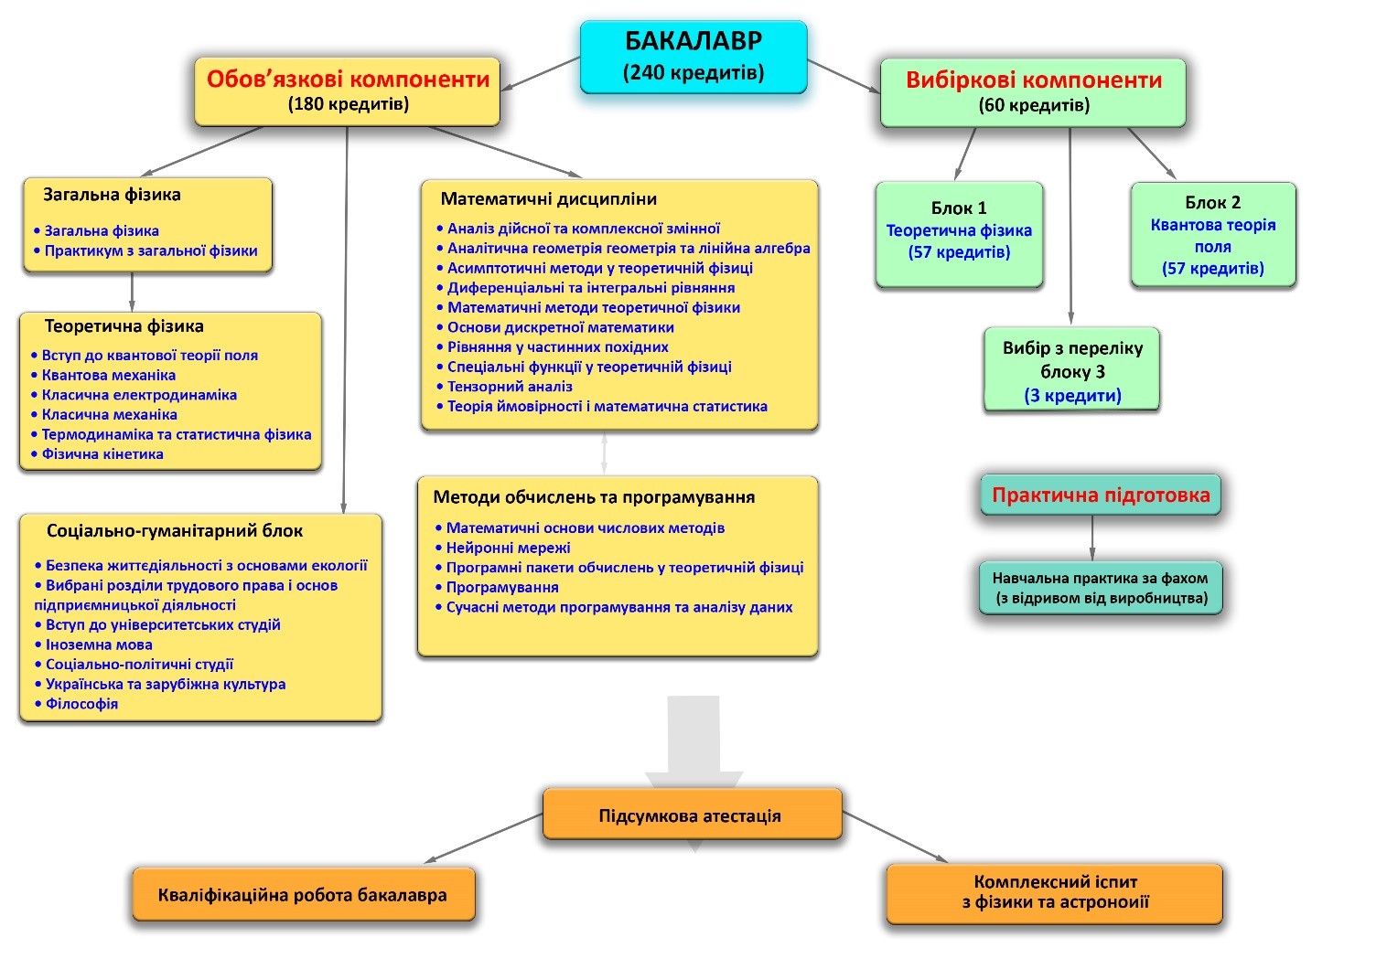

**3. ФОРМА АТЕСТАЦІЇ ЗДОБУВАЧІВ ВИЩОЇ ОСВІТИ**  Атестація здобувачів вищої освіти здійснюється у формі публічного захисту кваліфікаційної роботи бакалавра та комплексного іспиту з фізики та завершується видачею документу встановленого зразка про присудження йому ступеня вищої освіти із присвоєнням освітньої кваліфікації: Бакалавр фізики та астрономії. Кваліфікаційна робота бакалавра є завершеною розробкою, що відображає інтегральну компетентність її автора. У кваліфікаційній роботі бакалавра повинні бути викладені результати експериментальних та/або теоретичних досліджень, проведених із застосуванням положень і методів фізики та астрономії, спрямованих на розв’язання конкретного наукового завдання, що характеризується комплексністю та невизначеністю умов. Кваліфікаційна робота бакалавра має бути перевірена на плагіат. Кваліфікаційна робота бакалавра має бути розміщена на сайті закладу вищої освіти або його підрозділу, або у репозитарії закладу вищої освіти. Оприлюднення кваліфікаційних робіт, що містять інформацію з обмеженим доступом, здійснювати у відповідності до вимог чинного законодавства. Комплексний іспит з фізики має передбачати оцінювання основних результатів навчання з фізики та астрономії, визначених цим стандартом та освітньою програмою. Під час атестації здобувачів вищої освіти перевіряються такі програмні результати (ПРН): ПРН 7. Розуміти, аналізувати і пояснювати нові наукові результати, одержані у ході проведення фізичних та астрономічних досліджень відповідно до спеціалізації. ПРН 8. Мати базові навички самостійного навчання: вміти відшуковувати потрібну інформацію в друкованих та електронних джерелах, аналізувати, систематизувати, розуміти, тлумачити та використовувати її для вирішення наукових і прикладних завдань. ПРН 9. Мати базові навички проведення теоретичних та/або експериментальних наукових досліджень з окремих спеціальних розділів фізики або астрономії, що виконуються індивідуально (автономно) та/або у складі наукової групи. ПРН 10. Вміти планувати дослідження, обирати оптимальні методи та засоби досягнення мети дослідження, знаходити шляхи розв’язання наукових завдань та вдосконалення застосованих методів. ПРН 11. Вміти упорядковувати, тлумачити та узагальнювати одержані наукові та практичні результати, робити висновки. ПРН 12. Вміти представляти одержані наукові результати, брати участь у дискусіях стосовно змісту і результатів власного наукового дослідження. ПРН 18. Володіти державною та іноземною мовами на рівні, достатньому для усного і письмового професійного спілкування та презентації результатів власних досліджень.

**4. МАТРИЦЯ ВІДПОВІДНОСТІ ПРОГРАМНИХ КОМПЕТЕНТНОСТЕЙ**

**КОМПОНЕНТАМ ОСВІТНЬОЇ ПРОГРАМИ**

4.1 Матриця відповідності програмних компетентностей обов’язковим компонентам освітньої програми

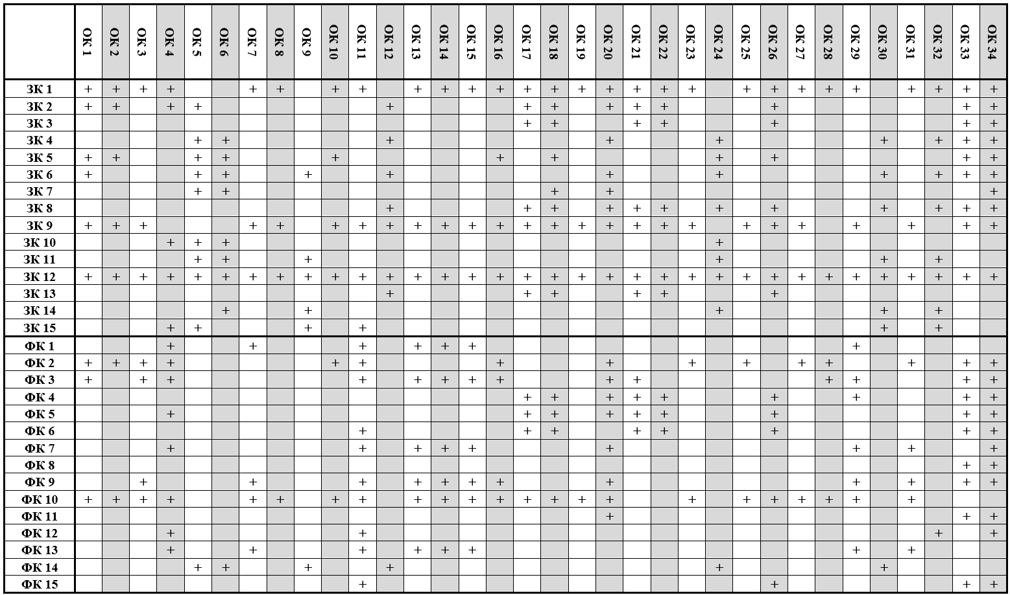

4.2 Матриця відповідності програмних компетентностей вибірковим компонентам освітньої програми

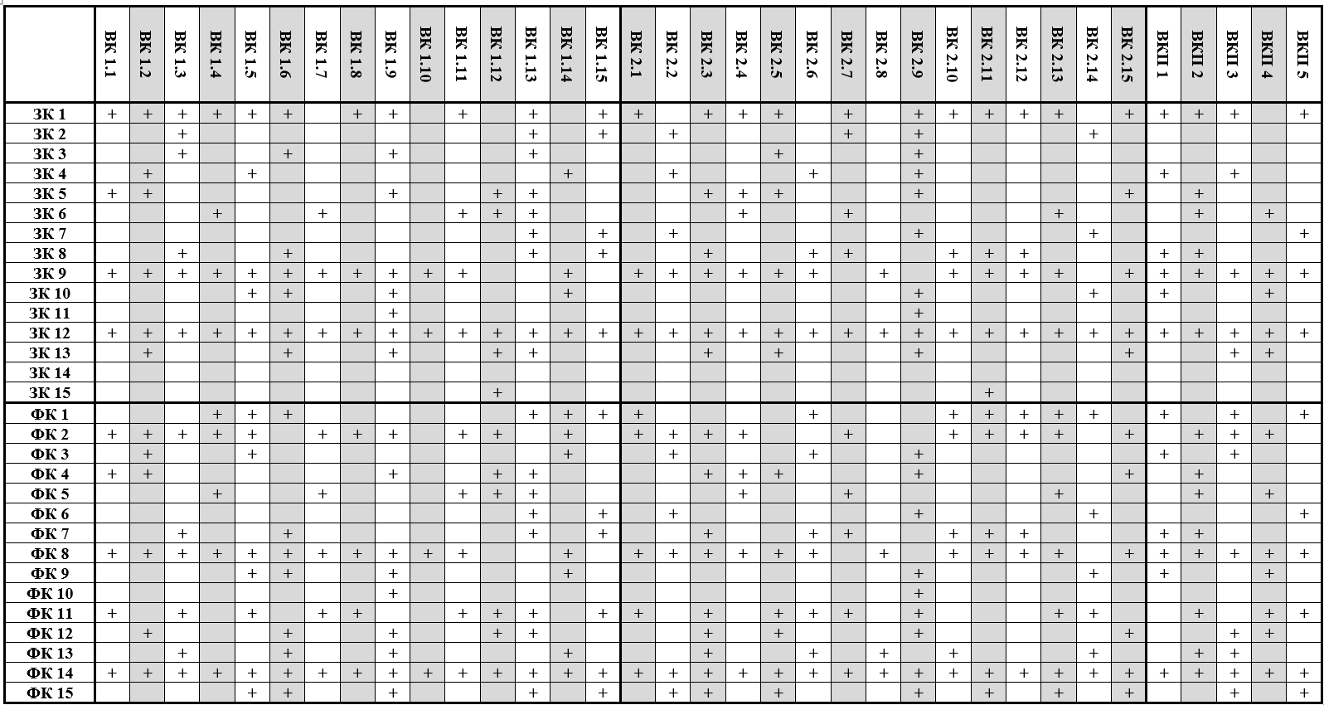

**5. МАТРИЦЯ ЗАБЕЗПЕЧЕННЯ ПРОГРАМНИХ РЕЗУЛЬТАТІВ НАВЧАННЯ (ПРН) ВІДПОВІДНИМИ КОМПОНЕНТАМ ОСВІТНЬОЇ ПРОГРАМИ**

5.1 Матриця забезпечення програмних результатів навчання обов’язковими компонентам освітньої програми

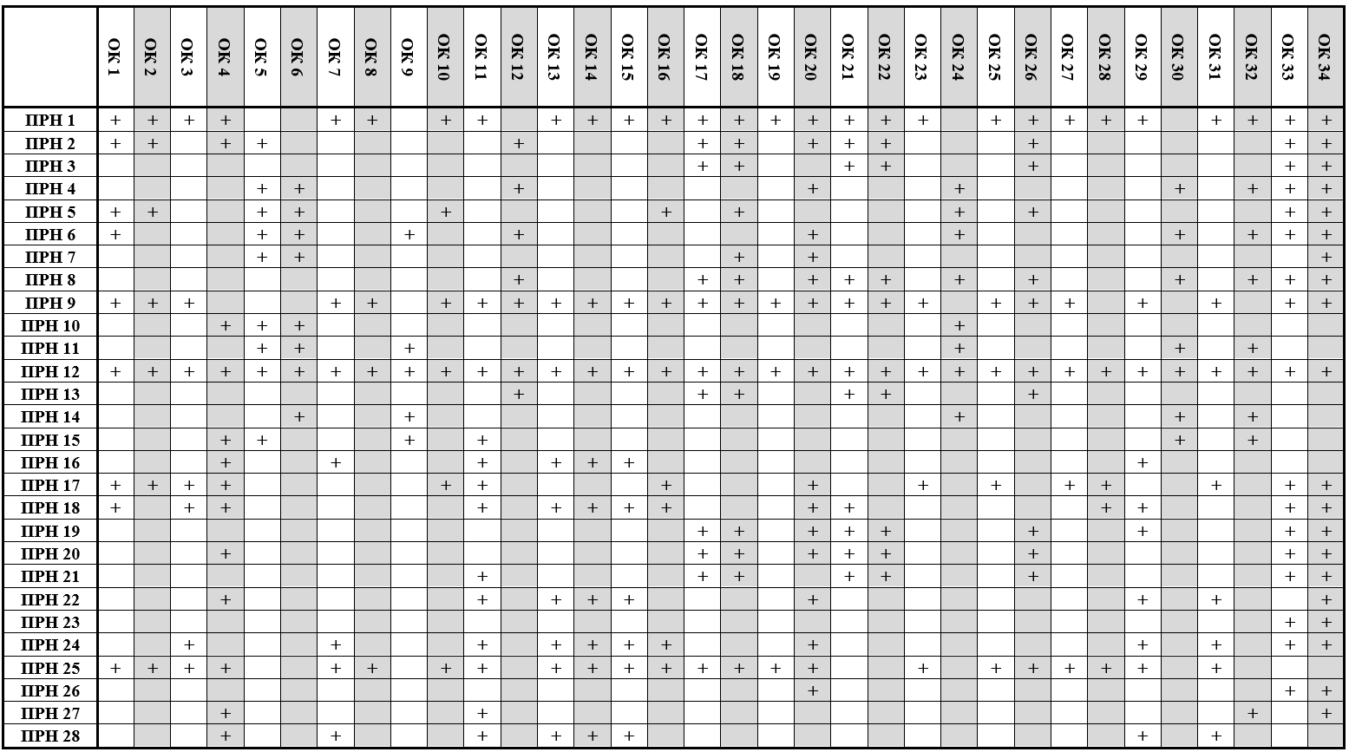

5.2 Матриця забезпечення програмних результатів навчання вибірковими компонентами освітньої програми

